**每周安全简报**

2021.1.21—2021.1.27

**一、全国各类安全事故通报**

1、2020年12月27日，河南巩义瑶岭煤业有限公司发生顶板事故，造成3人死亡。（瞒报）

2、2021年1月9日21时40分，内蒙古新能矿业有限公司王家塔煤矿发生顶板事故1起，死亡1人。

3、2021年1月24日11时27分许，鄂尔多斯市神华包头能源有限责任公司李家壕煤矿发生一起其他伤害一般事故，造成1人死亡。

4、2021年1月23日15时左右，包头市固阳县益民恒发铁精粉选矿厂发生一起机械伤害一般事故，造成1人死亡。

**二、集团公司事故通报**

1.朱集西煤矿掘进事业一部101队“1.26”腰腹擦伤事故。

2.恒晋煤业掘进事业部“1.26”轨道碰脚轻伤事故。

**三、本周矿上及部门检查问题情况汇总**

矿内部检查问题260条，各单位所占比例如下图所示：

本周各单位检查问题比例图

**三、本周工作动态**

**（一）三科一室一周工作小结**

**①采掘科**

1.确保了1304工作面支架安全回收，确保无极绳运输期间的安全管理。

2.1304机巷慢速绞车的完好情况，重点对地脚螺栓、勾头、钢丝绳、专用销检查；

3.对有掉道的车辆监督管理，确保安全复道。

4.监管锚杆、锚索管理体系的运行。

5.加大反“三违”力度，零星作业、烧焊作业的日常检查；

**②机运科**

1.对运输系统进行专项检查。

2.1302无极绳机头二次浇筑验收。

3.1305皮带机巷缩机尾验收。

**③通修科**

1.每日收集分析束管监测数据。

2.重点监督1305工作面瓦斯治理和防灭火情况及工作面见方来压时的变化情况和1305爆破管理情况。

3.重点监督1304工作面局部通风和防灭火管理。

**④办公室**

1.接待麟游县应急局管理检查。

2.编制报送集团公司安全周报。

3.编制陕西省安委会煤矿安全督导检查汇报材料。

**（二）下周计划：**

1、进行安全生产标准化管理体系的检查。

2、加大反“三违”力度，以及零星工程、定制化管理的检查；

3、关注1302机、风巷顶板管理的督查。

6、关注1305工作面见方期间瓦斯、防冲、防灭火管理。

**（三）各级下发文件**

**国家矿山安全局、应急管理部:**

1.国家矿山安全监察局公布2020年全国煤矿事故十大典型案例。

2.国家矿山安全监察局综合司关于印发《冲击地压矿井安全论证及专项监管监察情况分析报告》的通知矿安综函﹝2020﹞10号。

3.第六十六号主席令：3月1日起，企业必须高度重视安全生产，否则不出事故也追究刑事责任！

**矿：**

1.《关于2021年员工安全培训工作安排的意见》陕招人力〔2021〕4号。

2.陕西金源招贤矿业有限公司作业规程及措施补充管理规定。

3.陕西金源招贤矿业有限公司冲击地压矿井灾害治理顶层设计方案。

4.《关于印发2021年经营管理与监督考核实施办法的通知》陕招经营〔2021〕2号。

**四、曝光台**

1、1305风巷无极绳机电检修责任人未签字

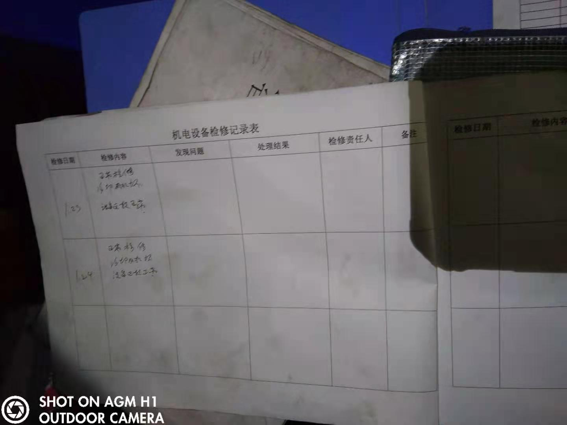

2、1305风巷捕尘网处动力电缆吊挂不符合要求。

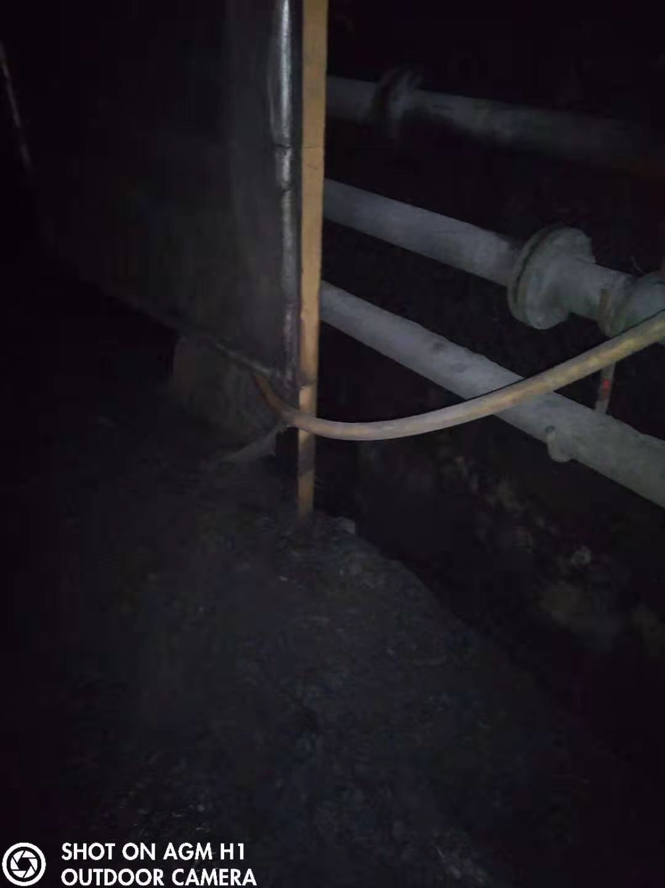

3、1305风联巷风门处管式阻车器不合格。

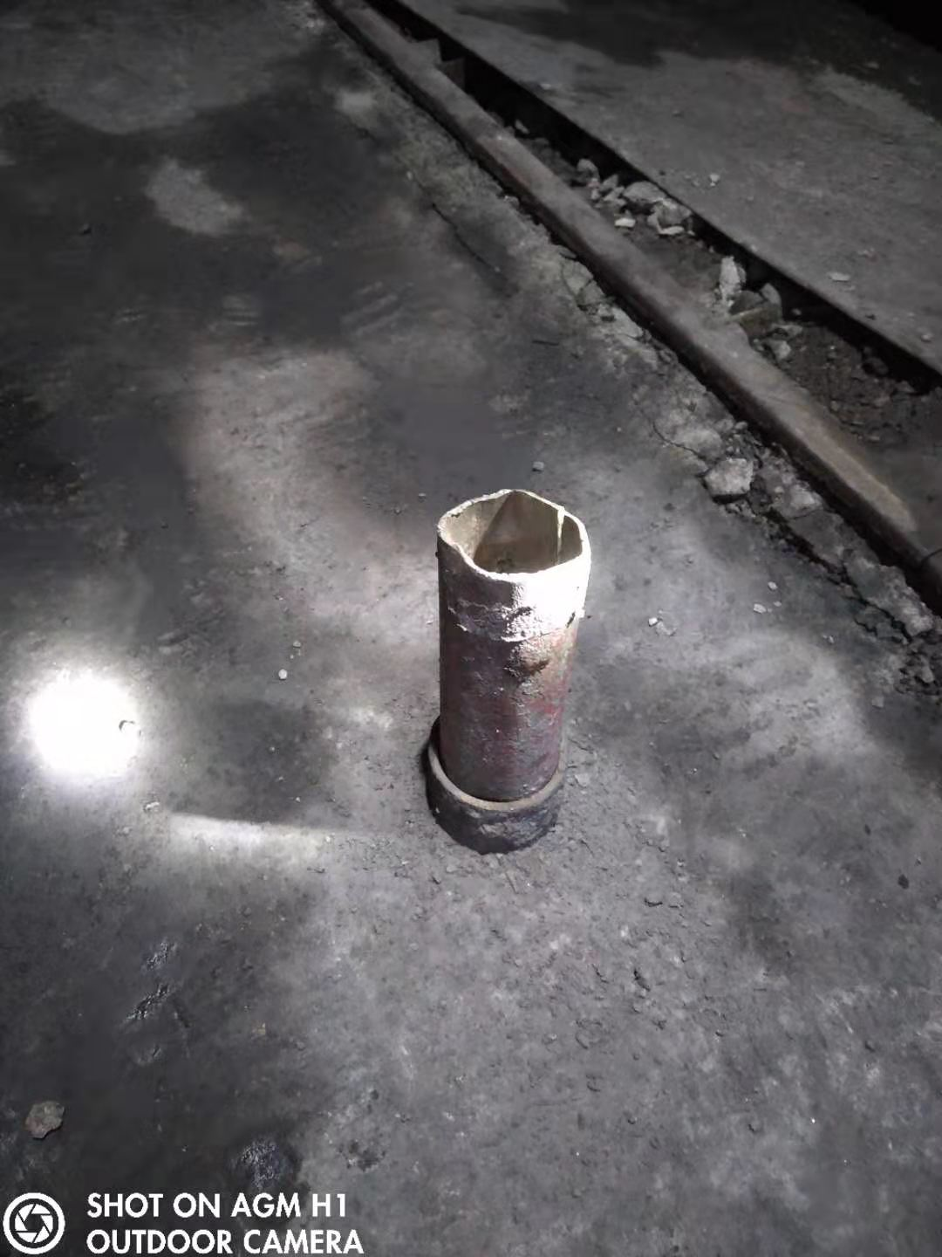

4、1305风联巷绞车钩头不符合规定。

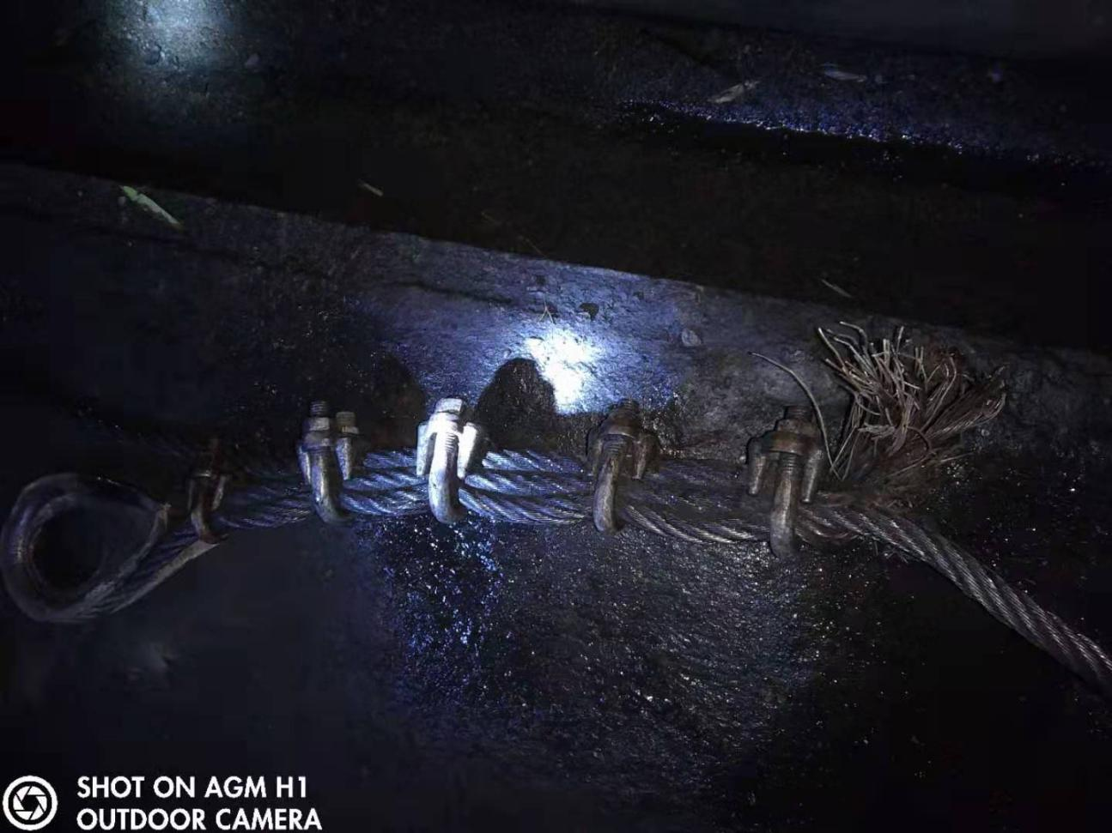

5、1302机巷第三部皮带机尾过桥不符合要求。

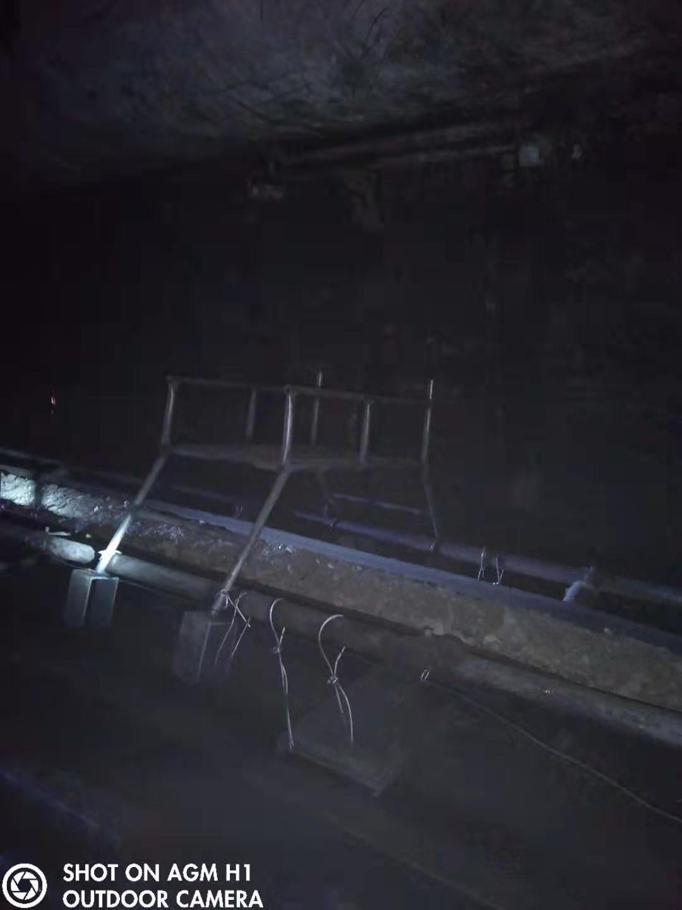

6、980矸石仓上口皮带机防护门未上锁。

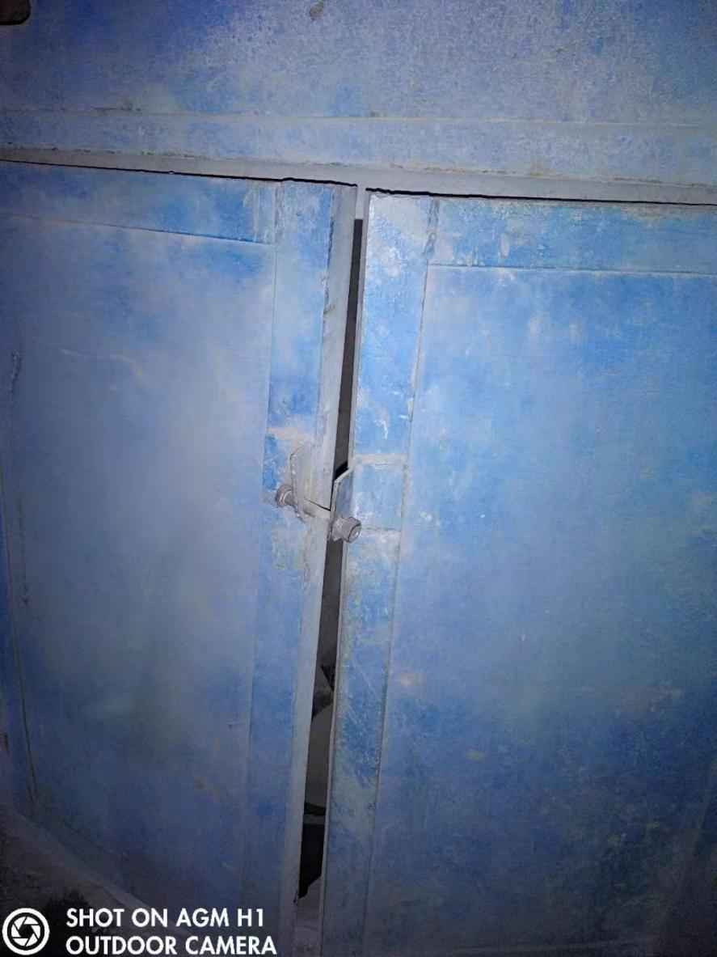

7、980皮带机巷电缆吊挂与风水管路安全距离不足300mm。

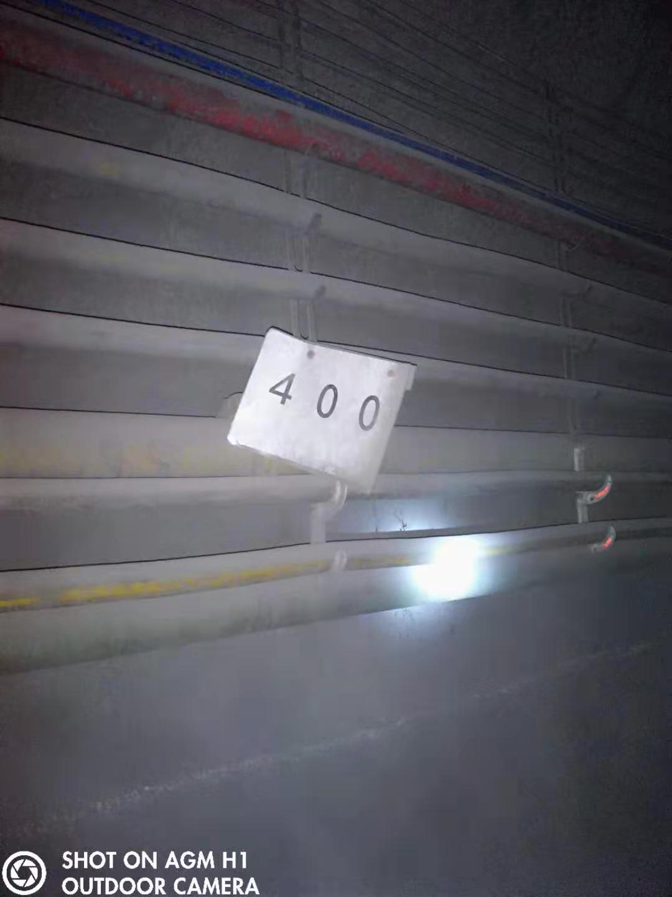

8、1305机巷无人行道，巷道宽度不够。

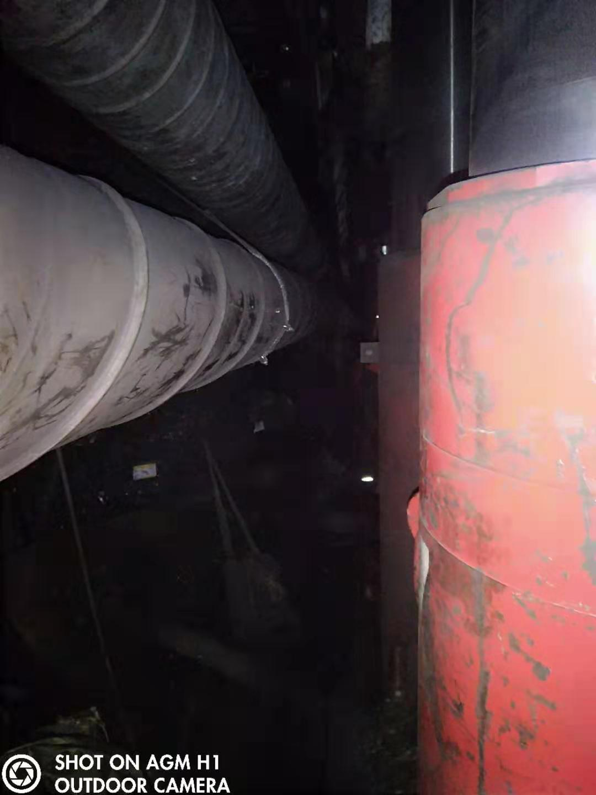 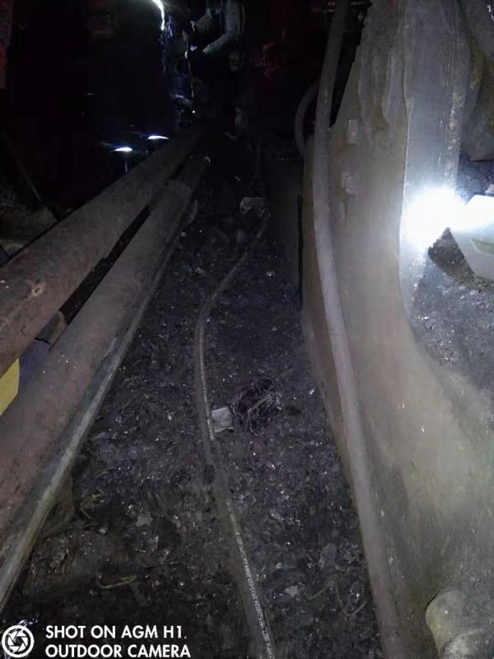

9、1305工作面支架110#--115#段，有积水；

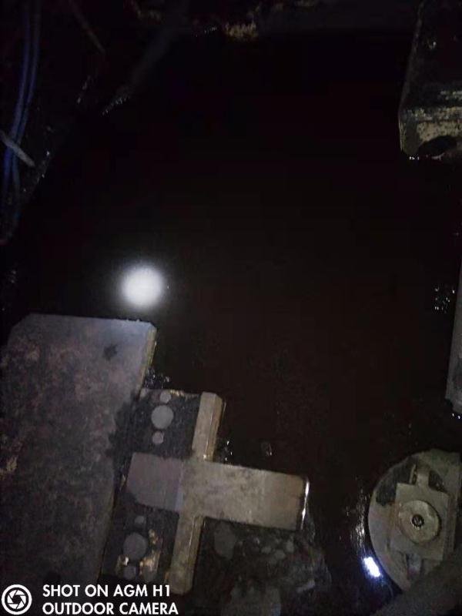 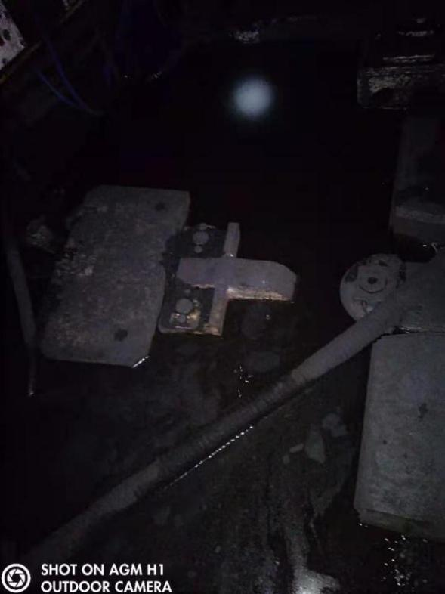

10、1305风巷“U”型卡单脚；

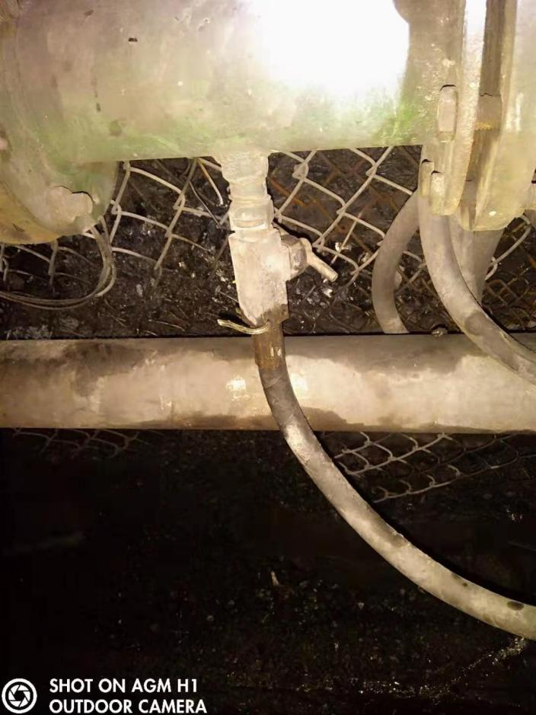

11、1305风巷水管漏水，未更换；

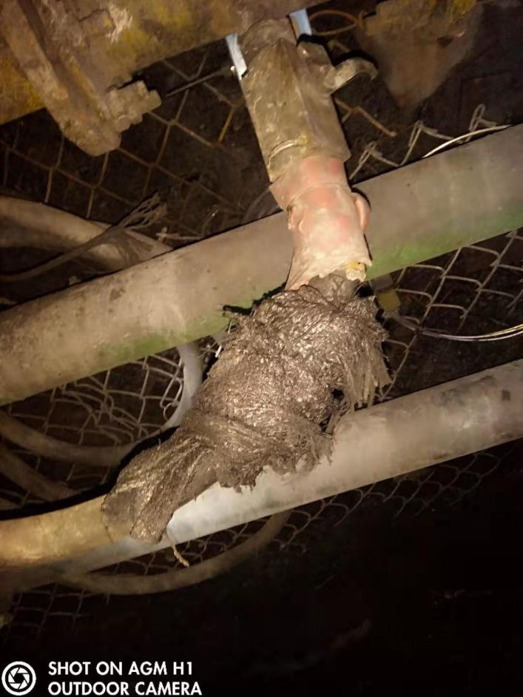

12、+980回风大巷重车掉道；

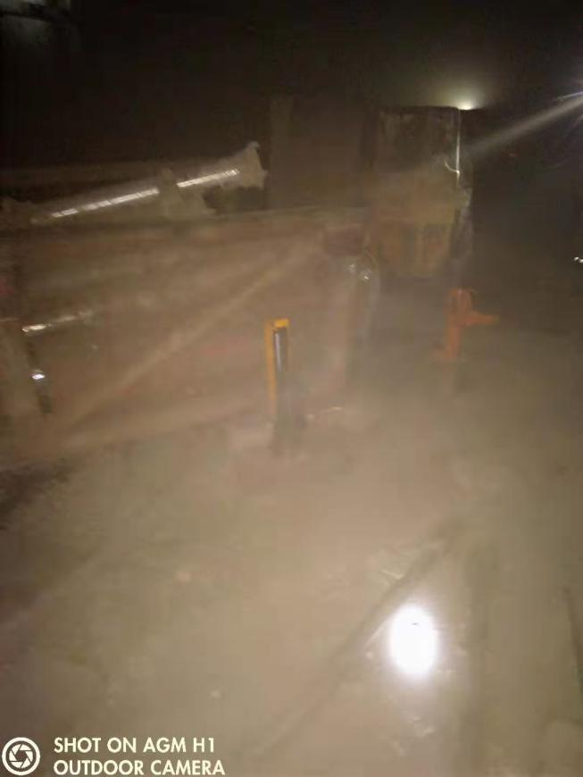

13、1302风巷综掘机截割头缠绕金属网；

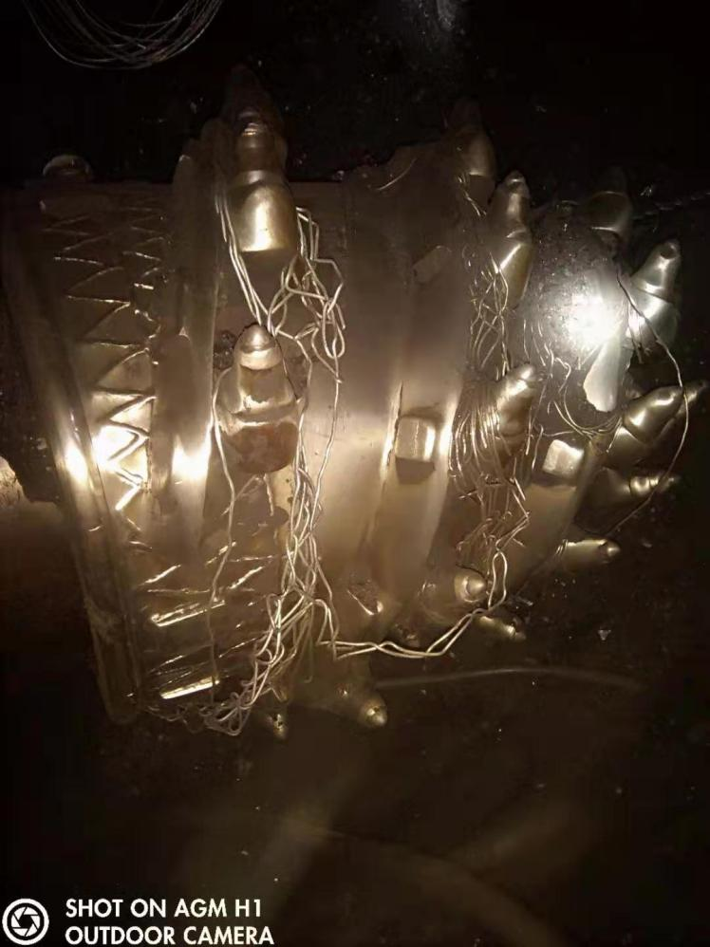

14、1302机巷皮带机尾未及时清理；

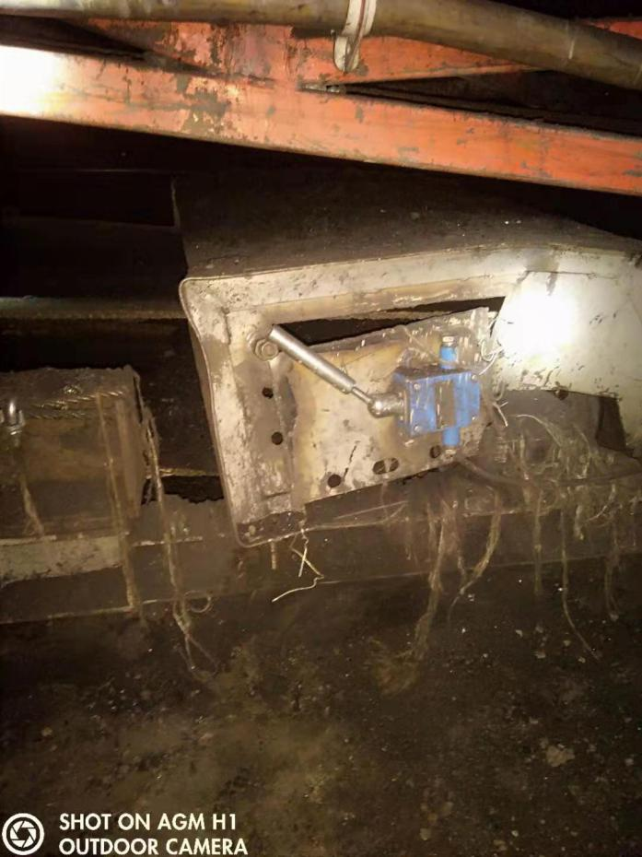

15、1302风巷皮带机有大块矸石；

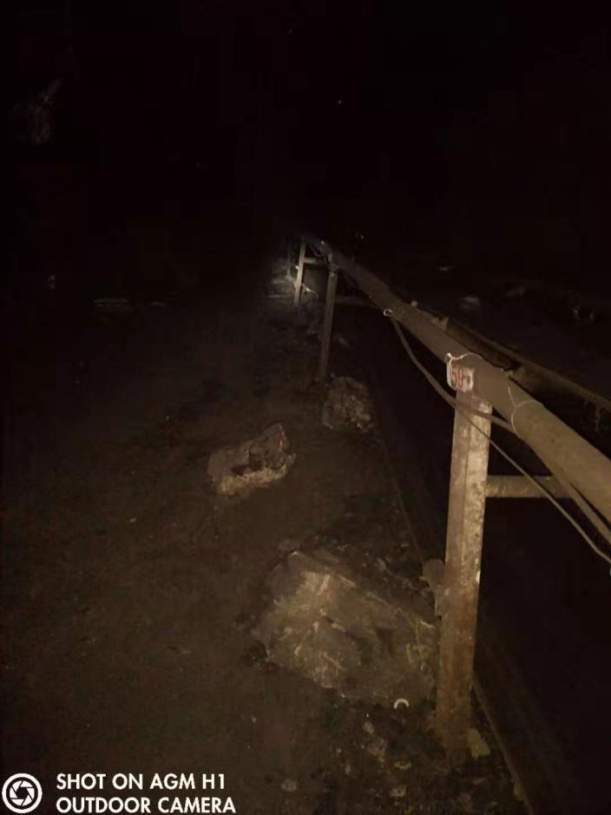

16、1302机巷钢带调斜；

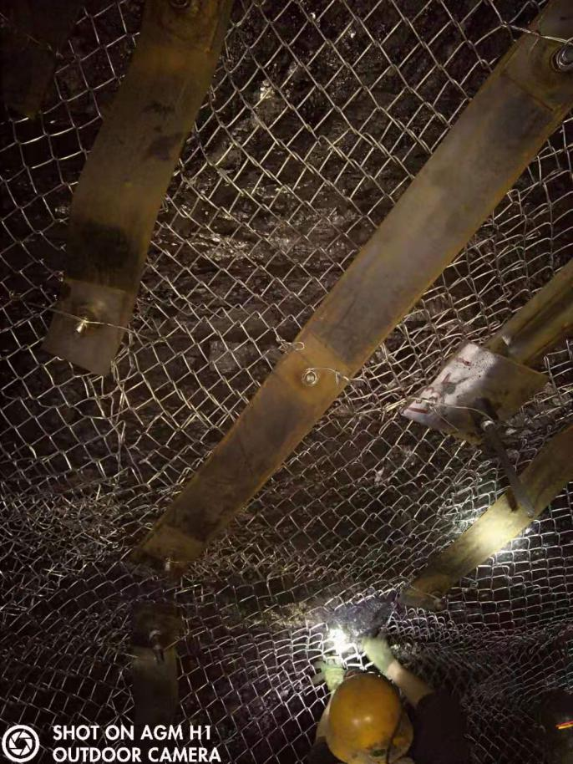

17、1302风巷锚索未及时张拉；

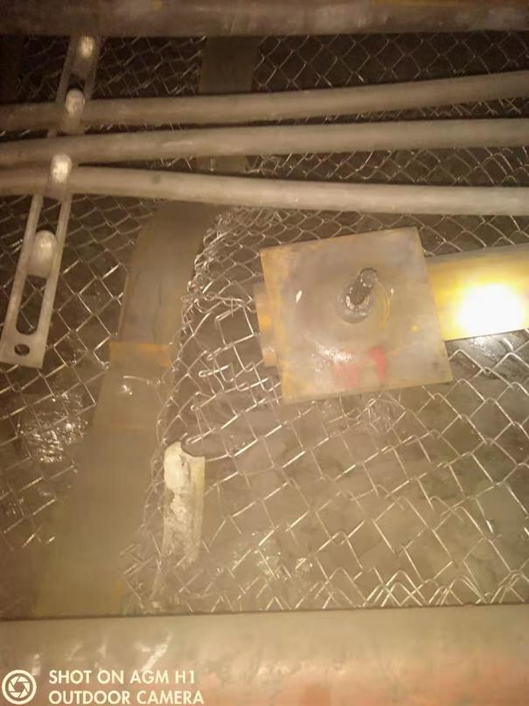

18、1302风巷金属网搭接混乱。

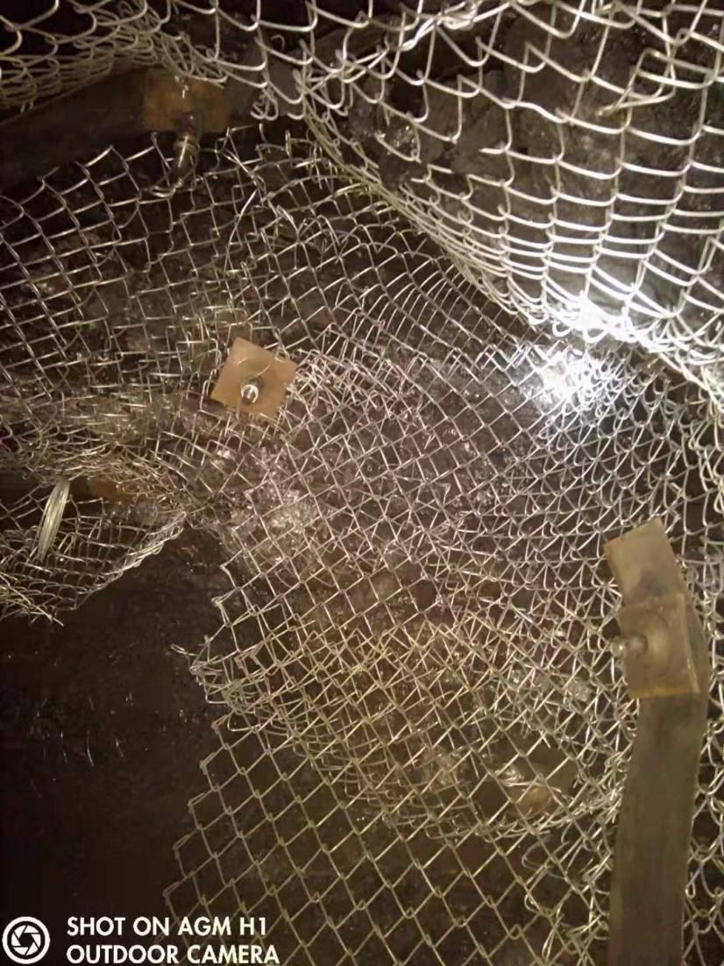

1. **停止作业**

1.关于对1304机巷停止作业的通报

2.关于对1305工作面停止作业的通报